Motive inklusive Captions

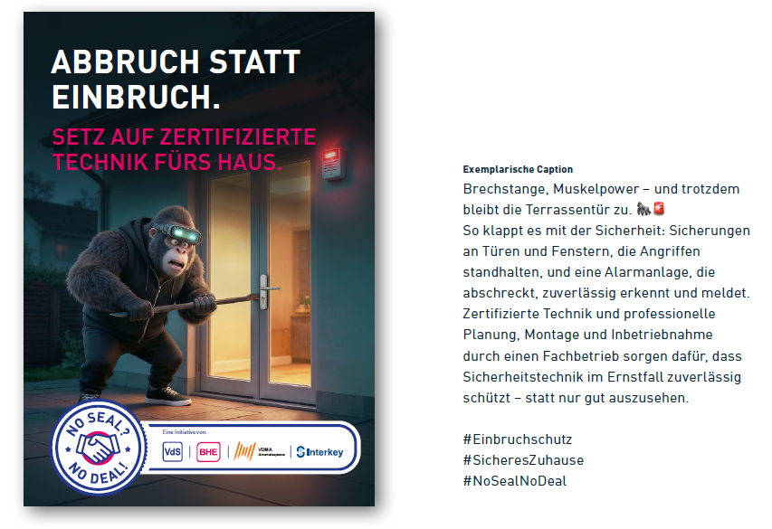

Captiontext
Gorilla:
Brechstange, Muskelpower – und trotzdem
bleibt die Terrassentür zu. 🦍🚨
So klappt es mit der Sicherheit: Sicherungen
an Türen und Fenstern, die Angriffen
standhalten, und eine Alarmanlage, die
abschreckt, zuverlässig erkennt und meldet.
Zertifizierte Technik und professionelle
Planung, Montage und Inbetriebnahme
durch einen Fachbetrieb sorgen dafür, dass
Sicherheitstechnik im Ernstfall zuverlässig
schützt – statt nur gut auszusehen.

#Einbruchschutz
#SicheresZuhause
#NoSealNoDeal

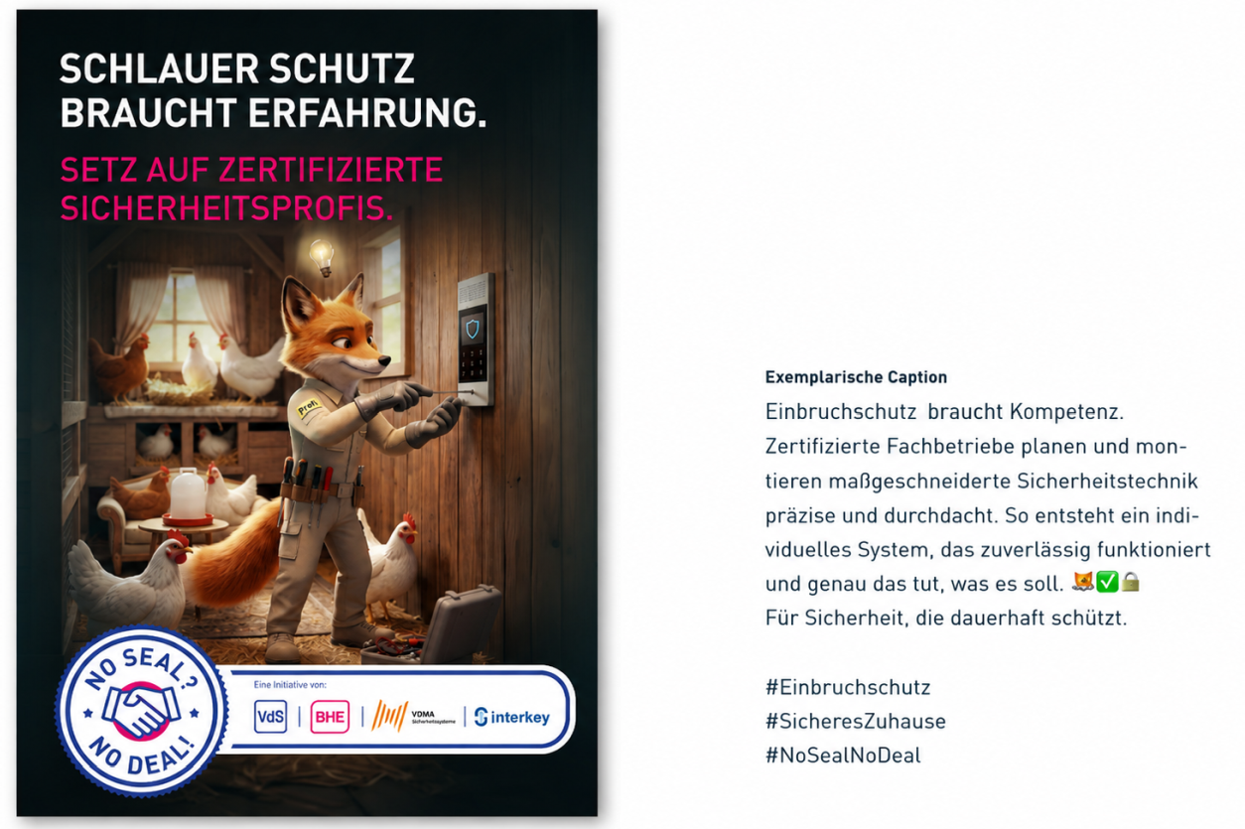

Captiontext

Fuchs:
Einbruchschutz braucht Kompetenz.
Zertifizierte Fachbetriebe planen und montieren
maßgeschneiderte Sicherheitstechnik
präzise und durchdacht. So entsteht ein individuelles
System, das zuverlässig funktioniert
und genau das tut, was es soll. 🦊✅🔒
Für Sicherheit, die dauerhaft schützt.

#Einbruchschutz
#SicheresZuhause
#NoSealNoDeal

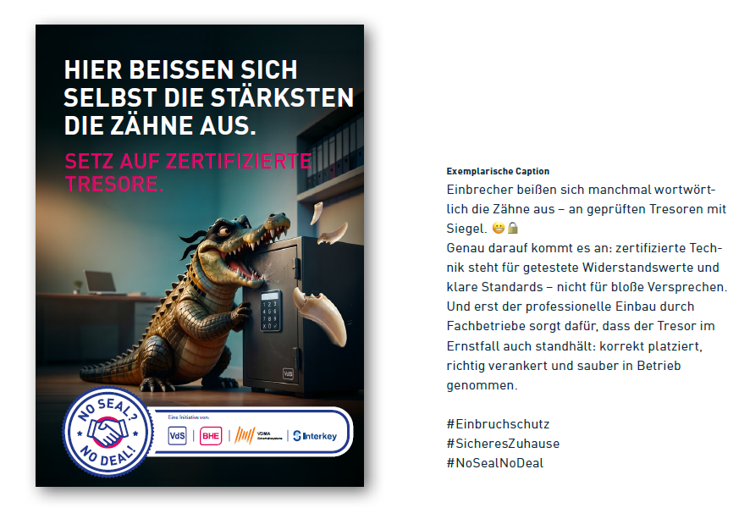

Captiontext
Krokodil:
Einbrecher beißen sich manchmal wortwörtlich
die Zähne aus – an geprüften Tresoren mit
Siegel. 😬🔒
Genau darauf kommt es an: zertifizierte Technik
steht für getestete Widerstandswerte und
klare Standards – nicht für bloße Versprechen.
Und erst der professionelle Einbau durch
Fachbetriebe sorgt dafür, dass der Tresor im
Ernstfall auch standhält: korrekt platziert,
richtig verankert und sauber in Betrieb
genommen.

#Einbruchschutz
#SicheresZuhause
#NoSealNoDeal

